监区文化建设的实践与思考
一监区教育改造警务组

文化上的每一个进步，都是迈向自由的一步。——恩格斯

内容摘要：
文化既是推动社会发展的重要手段，也是社会文明进步的重要目标；既是凝聚人心的精神纽带，又是提升幸福指数的关键内容。文化建设在改造罪犯中同样发挥着积极的作用，它已经成为一个监狱改造罪犯软实力的集中体现。
本文从监区教育改造层面出发，围绕监区文化建设这一主题，结合监区自身的实践，提出“崇德尚法、知行合一”的监区文化建设理念，并借助串珠教育、以影论道、以案说法三大平台，探索科学改造罪犯的有效路径。

关键词：
监区文化 崇德尚法 知行合一 串珠教育 以影论道 以案说法

作为刑罚执行机关的监狱，制度刚性、规范严苛、环境封闭，与生俱来的体现着惩罚应有的社会价值；而中国的监狱制度有其特殊性，有着制度的优越性，其优越性就在于把改造人作为中心任务，把人的思想改造作为核心目标，为了达到改造罪犯成为顺利回归社会的守法公民这一目的，柔性的监区文化建设必不可少。
“国民之魂，文以化之；国家之神，文以铸之”。文化不仅在国家、社会发展中的作用十分重要，而且在系统、组织中的作用日渐突出。作为中国特色社会主义文化的组成部分，监狱文化是监狱文明的承载和积聚，对正确执行刑罚和改造罪犯发挥着重要的导向、凝聚、激励、规范作用。
笔者监区以改造罪犯为己任，探索罪犯教育改造方面监区文化建设的新路径，通过串珠教育、以影论道以及以案说法三大平台，营造“崇德尚法、知行合一”的文化氛围，在改造罪犯的道路上不断摸索前进。
一、监区文化建设是提高监狱教育管理科学化水平的题中之义
文化作为一种精神财富,不仅为当代社会的发展提供了强大的精神动力和智力支持,而且也是推动社会文明进步的催化剂和加速器。文化与犯罪的关系,不仅表现为文化的冲突会引发犯罪,而且表现为文化可以通过调适和影响,实现犯罪预防,矫正犯罪人的不良心理和行为。
党的十八大报告指出建设社会主义文化强国必须走中国特色社会主义文化发展道路。监狱文明反映了一个社会文明的发展程度，而监狱文化又是体现监狱文明的窗口。
2015年7月16日全国监狱工作会议召开，中共中央政治局委员、中央政法委书记孟建柱提出，坚持把教育管理作为监狱工作的中心任务，不断提高监狱教育管理工作科学化水平，努力使更多的服刑人员刑满释放后更好地融入社会，为促进公平正义、维护社会稳定作出新贡献。
作为改造罪犯的前沿阵地——监区层面的文化建设植根于罪犯的日常改造，引导着罪犯的行为模式和思想观念，对于改造罪犯思想具有积极的作用，有利于提升监狱教育管理工作科学化水平。
二、监区文化建设的内涵和意义
（一）监区文化的内涵
文化在汉语中是“人文教化”的简称。“人”是前提，有人才有文化；“文”是基础和工具，包括语言或文字；“教化”是人群精神活动和物质活动的共同规范，也是共同规范产生、传承、传播及得到认同的过程和手段。
文化是一系列习俗、规范和准则的总和，起着规范、导向和推动社会发展的作用。文化是社会实践的产物，也是历史过程的积淀；是社会发展的重要内容，也是人类进步的显著标志。
监区文化是监狱文化的有机组成部分之一，它是由监狱民警为主导，服刑人员为主体，在长期的刑罚执行，改造罪犯活动中形成的具有监狱特色的思想、认识、观念等意识形态和行为模式，是为罪犯所认同并接受的群体意识和行为准则，以及与之相适应的组织机构、规章制度、物质环境和精神文化环境。
（二）监区文化建设的现实意义
1、应对押犯结构的变化
从监区数据统计分析，短期犯数量持续增长（同比上升近2%），具有前科劣迹罪犯占近35%，累惯犯、涉毒类罪犯数量持续攀升（分别占比仅近20%、23%，同比上升5%、7%）；累惯犯、短型犯、从严控制罪犯占比不断增加，由此带来的监管安全压力持续增加，教育管理难度不断加大，要想从根本上解决这些隐患,提高改造质量,要强化监区文化建设,从文化的角度来反思改造工作中出现的问题,以文化的力量来规范、引导罪犯的改造行为。
对与押犯特点及改造需求相适应的特色监区文化的挖掘与探索，通过监区文化建设，将不同地域、不同经历、不同思想的罪犯融合在特定的文化氛围之中，既有利于监管改造秩序的稳定，又促进罪犯的自我成长和人格完善。
2、抑制监狱亚文化的侵蚀
罪犯在双重文化背景下生活,一方面他们要受到监狱主流文化的教化,另一方面却又受到监狱亚文化的影响和制约;一方面表示接受监狱主流文化,努力改造,实现再社会化,另一方面又无法避免亚文化的影响,甚至推崇监狱亚文化。监狱亚文化的存在具有极大的危害性,受其影响,在改造过程中,罪犯彼此传习犯罪技巧和行为恶习,由原来的“单面手”变成“多面手”,道德观念进一步衰退,廉耻之心进一步丧失。
罪犯一旦接受了群体的非正式的价值、习惯和规范,同时也产生了一种对社会主流价值和监狱改造规范的免疫力,使其正面影响大打折扣，因此受监狱亚文化的影响，可能使罪犯改造和再社会化进程缓慢甚至以失败告终，产生众多的累犯和惯犯。从根本上说,改造质量的好坏与监狱主流文化的强势与否有很大关系。只有加强监区文化建设,大力倡导主流文化,让先进的文化影响罪犯的思想,才能有效分解、抑制并清除监狱亚文化对罪犯的影响,引导罪犯走健康改造之路。
3、提升监狱教育改造的质量
从文化角度来看,一定的文化模式及其社会历史背景，决定了一定的犯罪行为模式及其特点；而一定的监区文化模式也决定了一定的罪犯改造行为模式，反映了罪犯的改造生活状态。监区文化，对于罪犯的心理、品格和行为举止等，具有重要的教育、矫正、约束和调适作用，特别是渗透着和谐、情感等人文色彩的监区文化，在改造罪犯活动中起着其他力量不可替代的作用。
监区文化是罪犯再社会化的主要内容，是改造罪犯的主要环境，充分运用文化手段、大力加强监区文化建设，有利于提升罪犯改造质量。
三、监区文化建设的实践与探索
（一）监区文化建设的实践探索
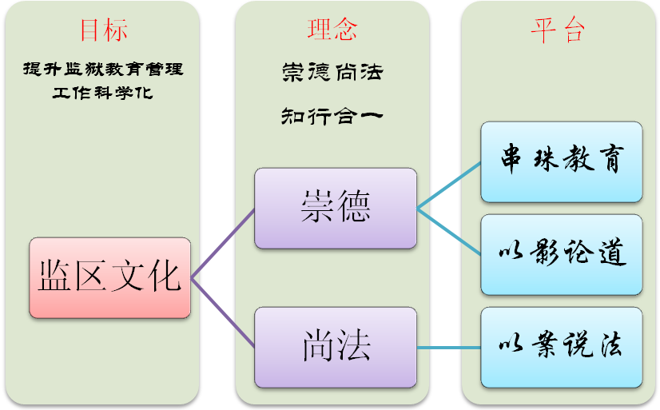
图一：监区文化建设框架图示
1、监区文化建设理念：崇德尚法、知行合一
理念先行，理念指导实践。在监区文化建设中首先需要提炼文化建设理念（见图一），通过理念精炼监区文化、展示监区文化、弘扬监区文化，达到“以文化人、以文育人、以文教人”的目标，为此监区从以下三个方面定位文化建设理念。
第一、崇德。法律是道德的底线，触犯法律的罪犯必定突破了道德约束。罪犯的思想必然是犯罪思想，必然是扭曲的价值观、人生观和世界观，罪犯必然有自身难以改变的恶习。从对于监区关押的八大类在押犯分析中（见图二），犯因性因素中都有“道德缺失”这一条，因此在监区文化建设中道德认知重建是重要的内容，为此监区提炼出“崇德”二字作为文化建设的首要理念，目的就在于引导罪犯树立崇尚道德的良好风气，营造健康向上的道德文化氛围，抵消亚文化的侵蚀，为罪犯回归社会打下基础。
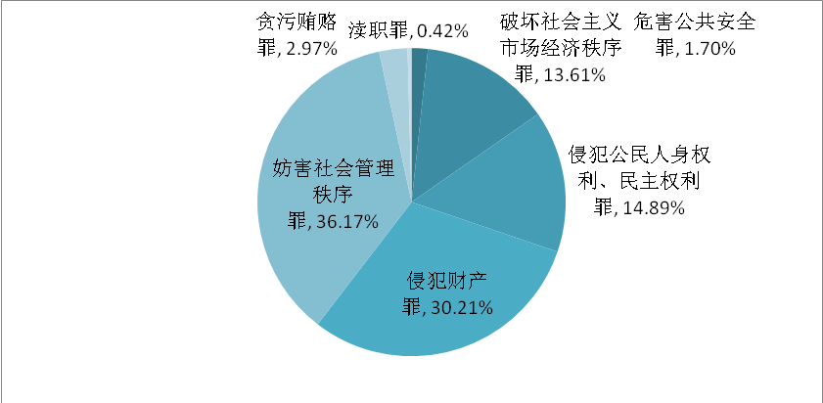
图二：监区罪犯犯罪类型分布
第二、尚法。根据调查，大部分罪犯中在谈及犯罪原因中都讲到“不懂法”这一条，而且“不懂法”与罪犯文化水平和受教育程度的高低没有直接的关联，即使是高学历的罪犯在面对自己不了解的专业法律面前也是显得知识储备不足。对此，可以讲在监狱中普及法律知识、弘扬法治精神必不可少。因此，监区提出“尚法”的文化建设理念，通过这一理念的指导，创建罪犯人人知法学法、自觉守法的监区文化氛围。
第三、知行合一。知行合一是中国传统文化的留下的精髓，主要是关于道德修养、道德实践方面，其意思为不仅要认识（“知”），尤其应当实践（“行”），只有把“知”和“行”统一起来，才能称得上“善”。罪犯是矫正自己的主人。在崇德尚法的教育导向下，监区对罪犯的改造效果最终还是要落实到罪犯的行动上，只有以文化的氛围感染罪犯，以文化的精神鼓舞罪犯，以文化的力量塑造罪犯，做到“知行合一”，才能达到传知以真、厚德以善、树人以美，达到了以文化人，以文载德的目的。
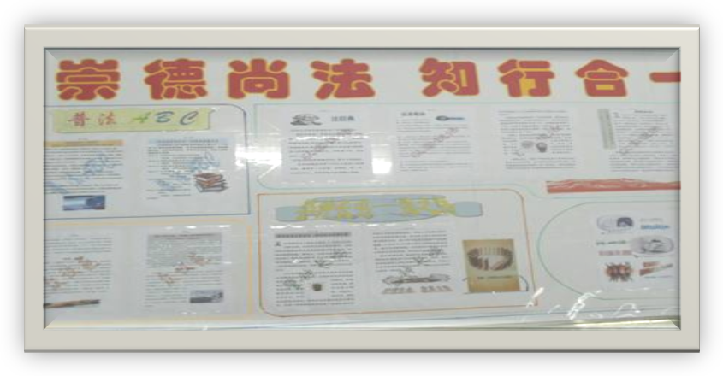图三：监区主题文化宣传栏
3、监区文化建设平台
为了达到提升教育管理工作科学化的目标，围绕“崇德尚法、知行合一”的文化理念，监区从监内环境布置、罪犯日常教育、罪犯改造生活以及罪犯文化生活等多个方面突出德与法、知与行的文化氛围，打造和依托串珠教育、以影论道和以案说法这三大文化平台，目的在于丰富教育内容，打造监区文化品牌。
（1）串珠教育
“串珠教育”法，即围绕“崇德”理念，结合传统节日（节气）、重要纪念日等时间点，监区在年初制定的教育主题和月度计划（详见表一），围绕主题开展道德、心理健康等各项教育和监区文化建设。监区串珠教育不仅将教育热点串联起来，还将监狱和监区教育内容有机串联起来，既有效落实监狱的教育内容，又结合监区实际丰富了监区文化。
串珠教育有以下两个特点：一是主题明确。由于紧扣热点和节日，容易把握罪犯的兴趣点。二是活动内容形式多样。明确主题后，便于开展形式多样的活动，如征文、演讲、体育比赛、知识竞赛、有奖竞猜、兴趣小组、座谈会等等。
月份 | 纪念日 | 传统节日  （节气） | 文化活动主题
1 | 元旦（1.1） | 春节 | 新年改造承诺、新春联欢会
2 | 情人节（2.14） | 元宵节 | 送给亲人的祝福、读书过节
3 | 315国际消费者权益日  世界睡眠日（3.21） | 立春 | 315普法教育、睡眠日主题教育  春季抗抑郁团训
4 | 世界读书日（4.23） | 清明 | 读书日教育活动、传统节日话道德
5 | 国际劳动节（5.1）  母亲节 | 劳动节 | “劳动最光荣”主题教育  “孝道”感恩教育
6 | 父亲节  国际禁毒日（6.26） | 端午 | 感恩教育  禁毒普法教育
7 | 建党节（7.1） | 七夕、夏至 | 夏季防暑教育、夏季暴力犯团训
8 | 建军节（8.1） | 建军节 | 军旗下的忏悔
9 | 开学日（9.1）  中国人民抗日战争胜利纪念日（9.3） | 中秋 | 开学日送给亲人的祝福  爱国主义教育  中秋“亲情”教育
10 | 国庆节（10.1）  世界精神卫生（10.10） | 重阳 | 国庆节爱国主义教育  世界精神卫生日教育、感恩教育
11 | 消防宣传日（11.9） | 立冬 | 秋冬季安全教育、年终总结教育
12 | 国家宪法日（12.4） | 冬至 | 普法教育、特岗犯团训
表一：串珠教育计划
2015年度监区串珠教育活动集锦
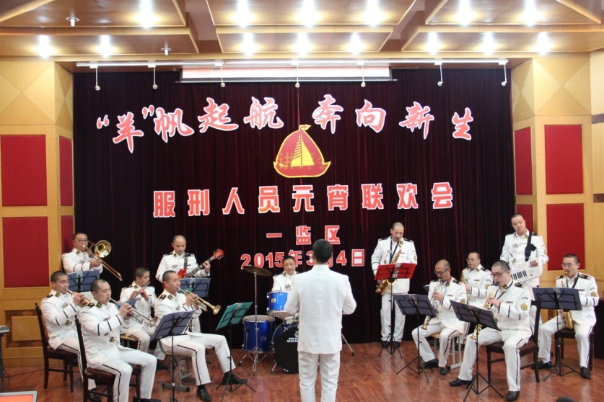
节日联欢会
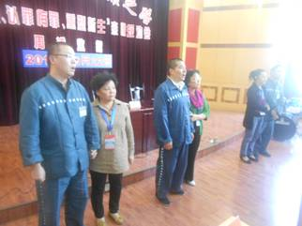
母亲节感恩教育
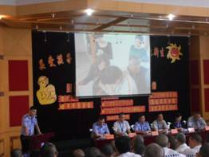
禁毒日规劝教育
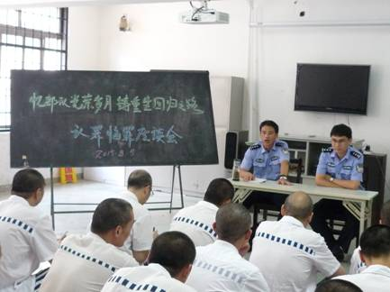
建军节座谈会
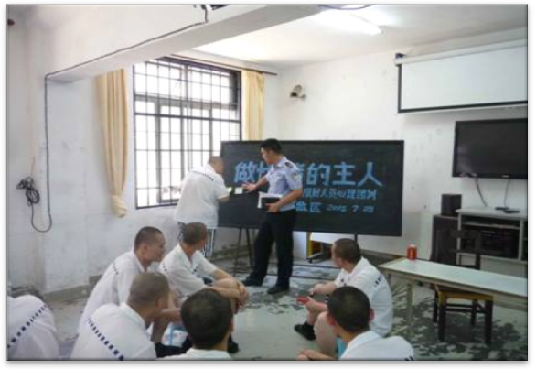
夏季抗暴力心理团训
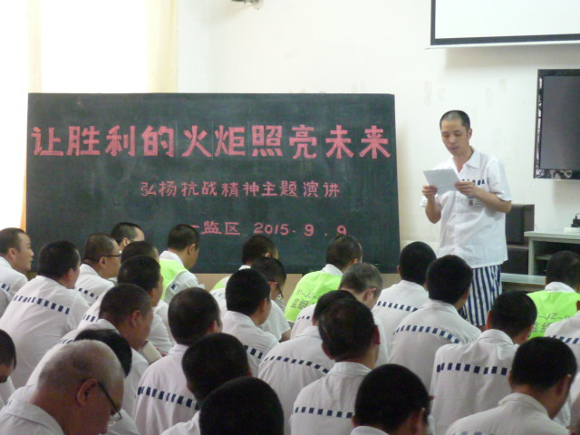
纪念抗战胜利70周年主题演讲
（2）以影论道
监区罪犯中80%为初中以及初中以下学历，普遍受教育程度不高，文化水平低，考虑到这一点监区在开展文化教育活动中采取罪犯普遍容易接受的方式——观看优秀电影、电视剧以及纪录片等影像，并组织罪犯书写和分享观影体会，民警围绕一个主题详解进行观影讲解，传播“真善美”，传递“正能量”，培育积极向上的世界观、人生观和价值观，以丰富服刑人员改造生活，营造积极健康的监区改造氛围，加强监区文化建设。
月份 | 影片 | 主讲民警 | 教育主题
1 | 可可西里 | 李霖 | 环保、奉献
2 | 南京、南京 | 杨晟磊 | 勿忘国耻
3 | 感动中国 | 范杰 | 社会主义核心价值观
4 | 平凡的世界 | 左亮 | 自强、自立、自尊
5 | 国王的演讲 | 侯威卿 | 自信
6 | 特别响、非常近 | 谢晓逸 | 信念
7 | 辛德勒名单 | 王恺 | 正义
8 | 蒲公英的灰尘 | 杨晟磊 | 亲情
9 | 那些年 | 吕林喆 | 青春
10 | 归来 | 周韬 | 宽容
11 | 失孤 | 胡宪丰 | 犯罪的危害
12 | 阿甘正传 | 谢晓逸 | 感恩、乐观、勤奋
表二：2015年度“以影论道” 主题文化建设
2015年度监区“以影论道”活动集锦
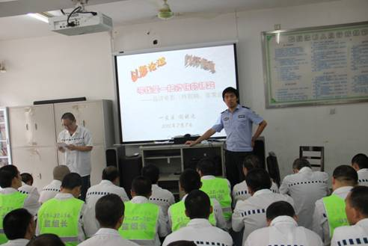
民警与罪犯一起品评电影《特别响、非常近》
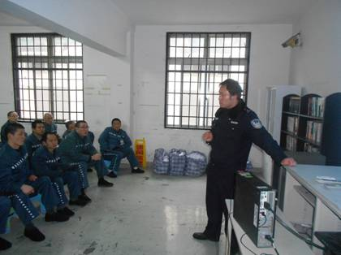
民警讲解《可可西里》中的人性
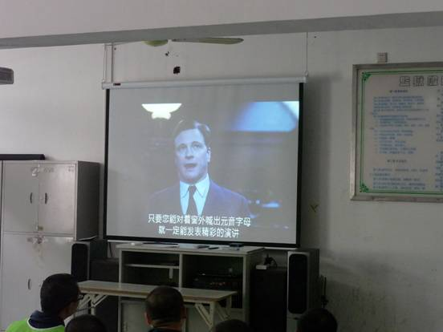
奥斯卡最佳影片《国王的演讲》震感人心
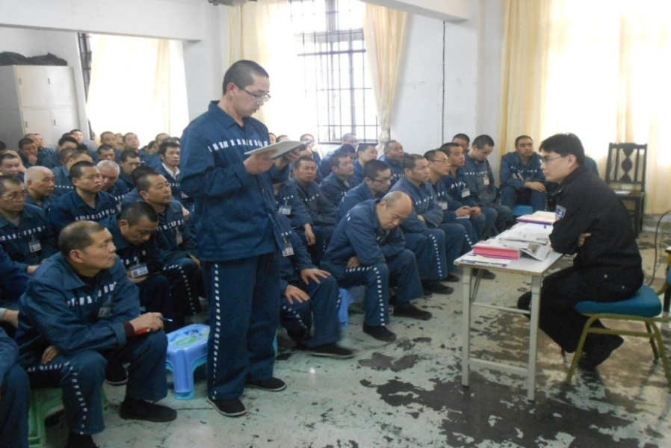
民警与罪犯共同分享观看热播剧《平凡的世界》感悟
（3）以案说法
《监狱法》第三条明确规定，监狱工作的目标是将罪犯改造成守法公民。在对监区罪犯犯罪原因的调查中，将近70 %的罪犯填写了“不懂法”这一条，加之服刑人员中大部分人受教育程度不高，对于法律认识不够或者认识很肤浅。作为监狱最基层的单位，监区在文化建设方面不能忽视的一条就是对罪犯的普法教育，打造监区“普法”文化。
实践中，为了更好的在罪犯中普及法律知识，监区自2014年其正式开设了“以案说法”系列讲座，今年为此系列讲座的第二季。“以案说法”系列讲座，主要是监区在对罪犯的教育中结合社会热点案例、基础法律知识等内容，每月围绕一个普法主题（见表三），由监区讲师团民警精心挑选案例，对全体罪犯进行讲解。民警通过对案例的答疑解惑，使得教育内容有的放矢，有助于罪犯对法律知识的理解和掌握。在授课中民警不仅讲，还重视与罪犯互动，鼓励罪犯参与其中，让罪犯由被动学习法律到主动学习法律，由零散时间学习到集中时间学习，由感性认识法律到理性理解法律。
另外，监区还在“崇德尚法、知行合一”文化宣传栏中，开设普法ABC、案例解析、名言警句、学法感悟等专栏作为普法宣传阵地，通过多角度全覆盖式的宣传和教育，在监区营造一种罪犯人人学法懂法、个个知法守法的良好氛围，进一步提升监狱教育改造质量。
月份 | 普法主题 | 主讲民警 | 案例介绍
1 | 刑法1 | 左亮 | 复旦林森浩投毒案
2 | 刑法2 | 谢晓逸 | 犯罪完成形态
3 | 消费者权益保护法 | 胡宪丰 | 315晚会曝光的案例
4 | 刑法3 | 李霖 | 抢劫罪与抢夺罪辨析
5 | 婚姻法 | 仝磊 | 婚前财产认定问题
6 | 禁毒法 | 杨晟磊 | 禁毒案例
7 | 行政诉讼法 | 侯威卿 | 新修订的《行政诉讼法》
8 | 侵权责任法 | 吕林喆 | 电梯故障引发的法律反思
9 | 物权法 | 周韬 | 不动产归属纠纷
10 | 环境保护法 | 范杰 | 依法“治霾”
11 | 普法考试复习 | 吕林喆 | 考试中常见案例解析
12 | 宪法 | 左亮 | 12.4国家宪法日
表三：2015年度“以案说法”主题文化建设
2015年度监区“以案说法”教育活动集锦
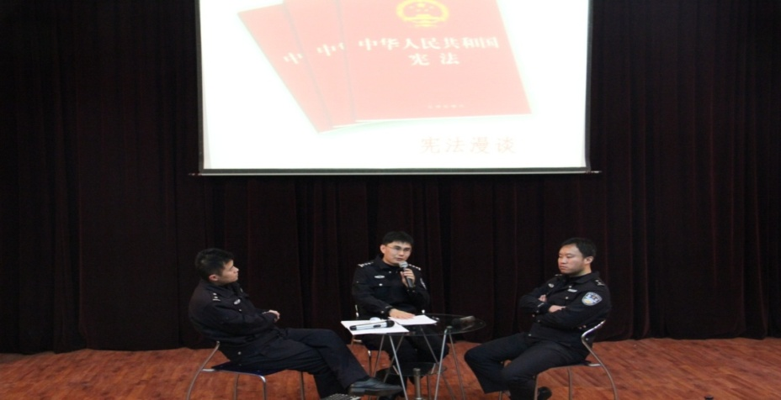
12.4国家宪法日专题教育
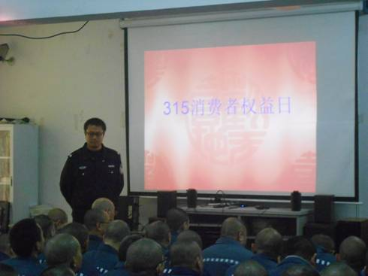
3.15消费者权益保护日主题教育
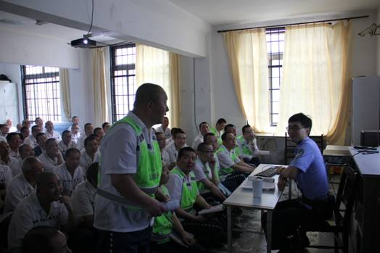
授课现场围绕案例争议互动讨论
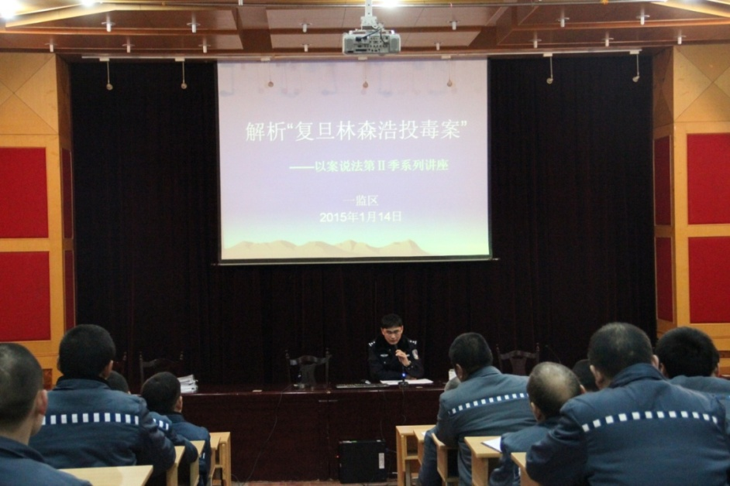
社会热点法律案例“复旦投毒案”专题讲解
（二）监区文化建设存在的困境
1、民警思想认识不强
部分干警对监区文化建设的认识仍停留在简单的文体活动上，思想上不够重视，个别民警存在事不关己的想法，对职业定位不清，认识不明，觉得只要自己责任区内罪犯不惹事，守规矩就是尽到本分，对监区文化价值认识不足。
“罪犯矛盾思想的整合、不良思想与行为的矫治、良好行为的导向、养成在很大程度上,都是由监区文化潜移默化而成的。”干警如果认识不到这一点,就很难积极推动监区文化建设的开展。
2、制度资源保障不够
监区文化建设必须有制度资源提供依据和保障，才能保证监区文化建设的正常进行，进而实现监区文化的改造效能。多年来，由于种种原因，我国监狱系统的监区文化建设，无论是在法律上，还是在制度上都显得资源不足, 《监狱法》虽然从第62条至67条对监区文化活动提出了数项具体要求，《监狱教育改造规定》第五章也专门规定了监区文化建设,但这些要求十分零散、粗略,并不足以系统指导监区文化的全面建设活动。
另外，工作时间段民警的主要精力在对罪犯日常管理的具体事务，那么对于监区文化建设的投入势必需要在个人休息时间的付出，而现行的工作绩效考核中又缺乏相应制度保障，激励手段匮乏等等，导致不出成绩，影响工作积极性。为什么非要做？为什么要我做？无为而不惩，勤勉反无益，何苦。
3、方式方法创新不足
部分民警动力不足，束手束脚，更愿意守成不变，工作中不求有功但求无过。相比之下，罪犯这一群体成分复杂，接受能力差异大，成长经历迥异，赏俗不赏雅，而在对罪犯进行教育的方式方法创新上，监区民警也面临实际的困难，比如：民警自身专业化水平不强，文化基础差，教育改造复杂多变，教育效果评估难以科学量化评估，等等。
四、完善监区文化建设的几点建议
（一）转变思想观念
当前,我们迎来了建设监区文化的大好时机，能否抓住机遇，乘势而上，首先在于我们是否对监区文化有一个正确认识。监狱干警特别是领导干部应当尽快转变观念，重视监区文化建设,舍得投入人力、物力，大力挖掘监区文化现有资源各种可供开发与利用的价值，充分发挥监区文化的改造功能，营造浓厚的文化氛围和文化环境，培养良好的改造风尚，为改造罪犯、造就新人服务。
（二）完善监区文化建设的相关制度
监狱是特殊的校园，是重塑罪犯灵魂的重要场所，是矫正教育罪犯的国家专门机构。对监狱文化最本质的追求，是自觉地担负起矫正和教育罪犯的使命。
规范监区文化建设工作,制度保障是关键。因此,应制定能够系统整合监区文化建设资源的制度规定，细化监区文化建设的内容、形式、标准、途径、人员、岗位、职责及监督考核规定等,同时建立科学的文化管理机制，完善各种文化活动制度，加强指导性与规范性，使基层监狱的监区文化建设蓬勃、有序开展，逐步走上制度化、规范化的道路。
（三）加强罪犯心理层面研究
监区文化，对于罪犯的心理、品格和行为举止等，具有重要的教育、矫正、约束和调适作用，特别是渗透着和谐、情感等人文色彩的监区文化，对于罪犯改造质量的提高具有十分积极的作用，是社会主义先进文化在监狱的具体体现。
文化与犯罪的关系，不仅表现为文化的冲突会引发犯罪，而且表现为文化可以通过调适和影响，实现犯罪预防，矫正犯罪人的不良心理和行为。应当大力加强对罪犯心理层面的研究工作,抓准监区文化建设的内核，充分了解监区文化主体——罪犯的深层次需求，并以此为依据，确立我们进行监区文化建设的主旨与内容，形式与目标，真正体现监区文化建设的实践价值，塑造罪犯正确的人生观、价值观及健康的人格，体现中国监狱制度的风貌和时代特色。
（四）打造监区文化品牌
监区文化是一种环境，也是一种氛围，是一种需要长期培育，苦心经营的矫正教育的氛围。时代在发展，科技在进步，在新的知识经济时代，监区文化也要营造出科学知识的氛围，让罪犯置身监狱之中，能够感受到浓厚的现代气息。在以人文关怀和政治关怀来教育和感化服刑人员的同时推动监狱工作向前发展。引入社会力量，进一步拓展教育内容。
监狱文化还应有自身的地域性和特色性，成为一种开放式的文化，与社会先进文化相互联系融合，相互和谐协调。一方面要不断吸收、借鉴当今世界最新的先进和优秀的文化成果，来丰富和提升监狱文化的水平；另一方面，要发挥监狱文化的辐射功能，扩大监狱文化对社会的影响，使其得到社会的普遍关注、接受和认同。

王平：中国监狱改革及其现代化，中国方正出版社，1999年版第116页；
盛早才、彭元春：论教育改造工作的现代转型，中国司法2013年第5期；
一个人的生存离不开环境。监禁环境具有惩罚的功能，但也可以利用进行监区文化宣传。实践中，监区在每个监房内张贴传统文化名言警句，在罪犯活动室、监内走廊悬挂字画、标语等，起到了一定的宣传效果。但是受制于客观环境和经费，在监内文化环境布置上仍有很大的提升空间，这也是下一步拓展监区文化建设的一个方向。
高北平：以文化引领法治先行为取向构建平安法治监狱，中国司法，2014年第8期。

